Karekod360
Detayli YouTube Teknik Dokumantasyonu
Surum 2.0 — Video + Gorsel Analiz ile Yeniden Yazildi

Dokumantasyon Hakkinda
Bu dokuman, Karekod360 dijital menu yonetim platformunun YouTube tanitim videosunu (sure: ~2 dakika 29 saniye) kare kare gorsel olarak inceleyerek ve onceki teknik PDF dokumaninin yapisini koruyarak hazirlanmistir. Orijinal PDF'te her ekran icin yer alan generik aciklamalar; goruntudeki gercek menu isimleri, doldurulan form alanlari, tiklanan butonlar ve sistemin verdigi geri bildirimlerle degistirilmistir.
NOT: Sandbox ortaminda Turkce konusma tanima kutuphanesine erisim engellenmesi nedeniyle videonun ses pisti otomatik olarak metne donusturulememistir. Asagidaki anlatim, ekran uzerinde gerceklesen islemleri tamamen gorsel kanitlara dayanarak yeniden yapilandirir; konusma transkripti gerektigi durumda kullanici tarafindan elle eklenebilir.
Uygulama Genel Bakis
Karekod360, restoranlarin QR kod ile erisilen dijital menulerini yonetmesini saglayan bir SaaS panelidir. Sol menude iki ana grup bulunur:
Menu Yonetimi
- Kategori & Urun — menu icerigi, kategoriler ve urunler.
- Temalar — menu gorunum sablonlari (NEW 1...NEW 22).
- Diller — cok dilli menu destegi (TR, EN, DE, FR, AR, RU, ES, IT, ZH, JA, NL, PT).
- Kampanyalar — gorselli, tarih araliklarinda kampanyalar.
- QR Kod Uretici — hazir sablonlar, renk/logo ozellestirmesi, PNG/PDF disa aktarim.
- Isletme Bilgileri — isletme adi, slogan, adres, calisma saatleri, Maps linki, kapak gorseli, Wi-Fi.
Operasyon
- Subelerim — sube yonetimi.
- Siparisler — canli sipariş akışi (bekleyenler / onaylananlar / tumu sekmeleri).
- Adisyonlar (Masa Hesaplari) — aktif masa hesaplari ve odeme.
- Masa Yonetimi — masa olusturma.
Alt kismda ayrica Yardim & Rehber ile Abonelik & Planlar baglantilari yer alir.

Ekran Ekran Anlatim
Asagida videoda gosterilen ekranlar sirasiyla anlatilmistir. Her bolum videodaki yaklasik zaman damgasini, sol menude o anda secili olan baslagi ve gorulen islemin teknik aciklamasini icerir.
Ekran 1 — Hesap Olustur (Bos Form)
Video Zamani: 0. saniye
Aktif Menu / Title: Hesap Olustur (Kayit ekrani)
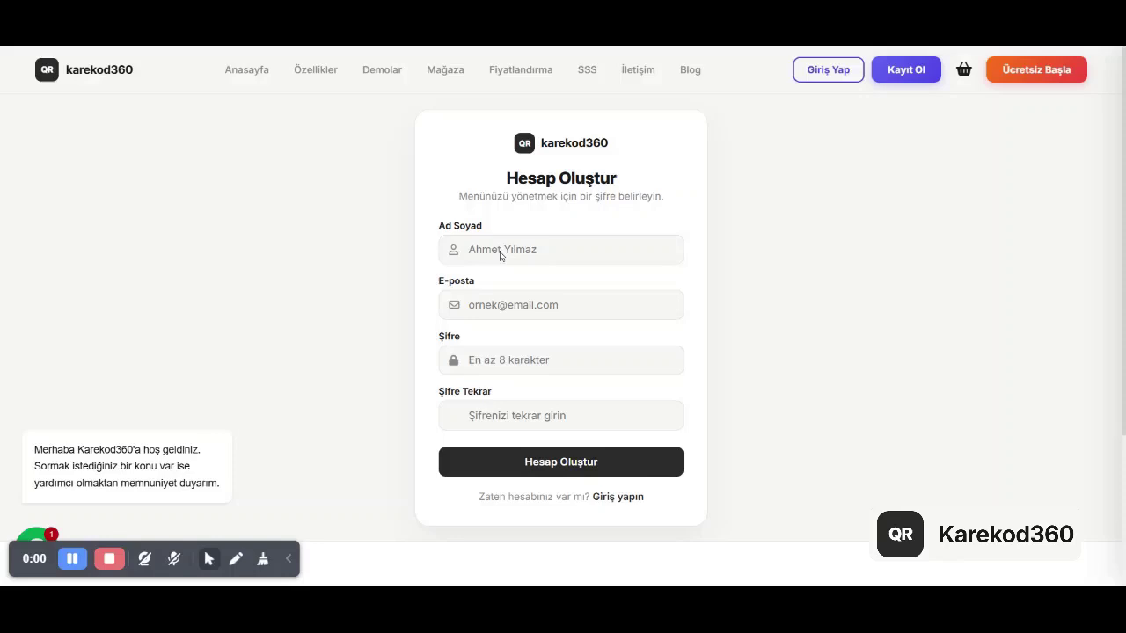
Karekod360 — yeni kullanici hesabi olusturma formu.
Video Karekod360 web sitesinin ust navigasyonu (Anasayfa, Ozellikler, Demolar, Magaza, Fiyatlandirma, SSS, Iletisim, Blog) ile basliyor. Sag ust kosede 'Giris Yap', 'Kayit Ol' ve turuncu 'Ucretsiz Basla' butonlari yer aliyor. Ekranin ortasinda 'Hesap Olustur — Menunuzu yonetmek icin bir sifre belirleyin' basligi altinda dort alanli kayit formu bulunuyor:
- Ad Soyad (placeholder: Ahmet Yilmaz)
- E-posta (placeholder: ornek@email.com)
- Sifre (placeholder: En az 8 karakter)
- Sifre Tekrar (placeholder: Sifrenizi tekrar girin)
Formun altinda siyah 'Hesap Olustur' birincil butonu ve 'Zaten hesabiniz var mi? Giris yapin' baglantisi yer aliyor. Sol alt kosede sohbet balonunda 'Merhaba Karekod360'a hos geldiniz. Sormak istediginiz bir konu var ise yardimci olmaktan memnuniyet duyarim.' yazili destek mesaji goruluyor.
Ekran 2 — Hesap Olustur (Form Dolduruluyor)
Video Zamani: ~8-14. saniye
Aktif Menu / Title: Hesap Olustur
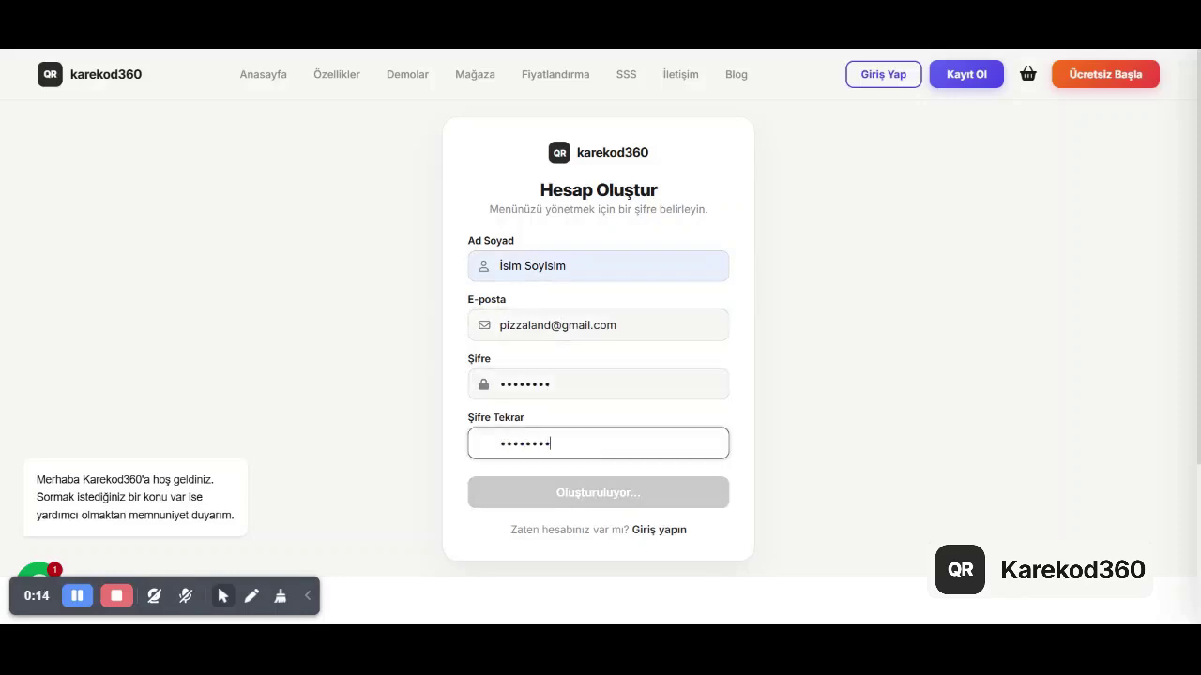
Form alanlari dolduruldu; sistem hesabi olusturuyor.
Kullanici formu su sekilde doldurmus durumda:
- Ad Soyad: Isim Soyisim
- E-posta: pizzaland@gmail.com
- Sifre: (gizli) 8 karakter
- Sifre Tekrar: (gizli) 8 karakter
Birincil buton 'Olusturuluyor...' durumuna gecmis ve devre disi kalmistir; bu kullanicinin kaydi gonderdigini ve backend'in hesabi olusturdugunu gosterir.
Ekran 3 — Kategoriler ve Urunler (Bos Durum)
Video Zamani: ~16-30. saniye
Aktif Menu / Title: Kategori & Urun
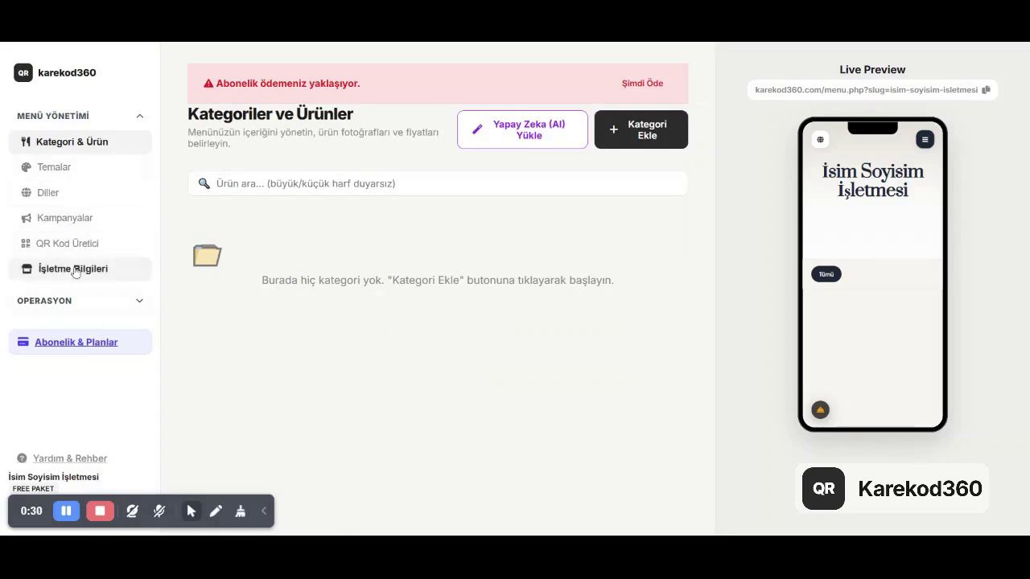
Yeni olusturulmus hesap; henuz urun yok.
Hesap acildiktan sonra panel yukleniyor. Sol menude 'Kategori & Urun' secili. Ust kisimda kirmizi uyari bandi 'Abonelik odemeniz yaklasiyor — Simdi Ode' yazisini icerir. Ana bolumde:
- Sayfa basligi: Kategoriler ve Urunler
- Aciklama: 'Menunuzun icerigini yonetin, urun fotograflari ve fiyatlari belirleyin.'
- Iki birincil aksiyon: 'Yapay Zeka (AI) Yukle' (mor) ve 'Kategori Ekle' (siyah)
- Urun arama kutusu (buyuk/kucuk harf duyarsiz)
- Bos durum mesaji: 'Burada hic kategori yok. Kategori Ekle butonuna tiklayarak baslayin.'
Sag tarafta canli onizleme paneli (Live Preview) acik: telefon mockup'i icinde 'Isim Soyisim Isletmesi' adi gorulur ve menu sayfasi karekod360.com altinda slug ile yayinlanmistir.
Ekran 4 — Isletme Bilgileri (Doldurma Asamasi 1)
Video Zamani: ~24-50. saniye
Aktif Menu / Title: Isletme Bilgileri
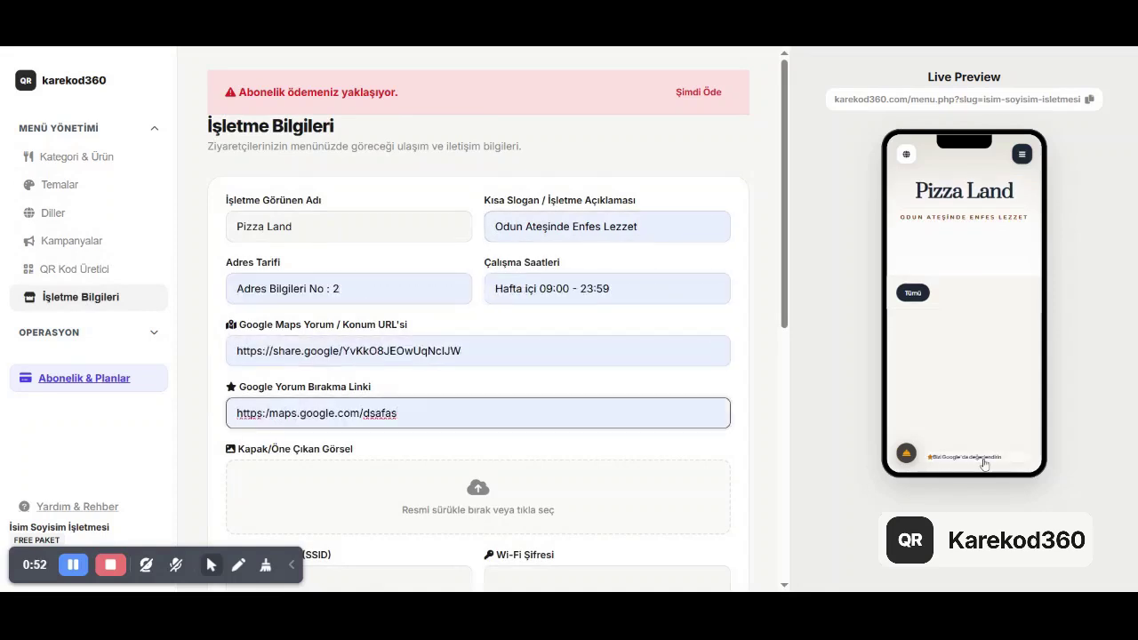
Isletme kimligi alanlari dolduruluyor.
Kullanici sol menuden 'Isletme Bilgileri'ne geciyor. Sayfa basligi altinda 'Ziyaretcilerinizin menunuzde gorecegi ulasim ve iletisim bilgileri' aciklamasi yer aliyor. Doldurulan alanlar:
- Isletme Gorunen Adi: Pizza Land
- Kisa Slogan / Isletme Aciklamasi: Odun Atesinde Enfes Lezzet
- Adres Tarifi: Adres Bilgileri No : 2
- Calisma Saatleri: Hafta ici 09:00 - 23:59
- Google Maps Yorum / Konum URL'si: https://share.google/YvKxO8JEOwUqNcIJW
- Google Yorum Birakma Linki: https://maps.google.com/dsafas
Sayfanin alt kisminda 'Kapak/One Cikan Gorsel' yukleme alani (suruekle veya tikla) bulunur; takiben Wi-Fi (SSID/Sifre) alanlari yer alir. Sag panelde telefon onizlemesinde 'Pizza Land — Odun Atesinde Enfes Lezzet' yazisi anlik olarak yansiyor.
Ekran 5 — Yapay Zeka ile Menu Yukle (Dosya Secimi)
Video Zamani: ~32-72. saniye
Aktif Menu / Title: Kategori & Urun → 'Yapay Zeka (AI) Yukle' modal
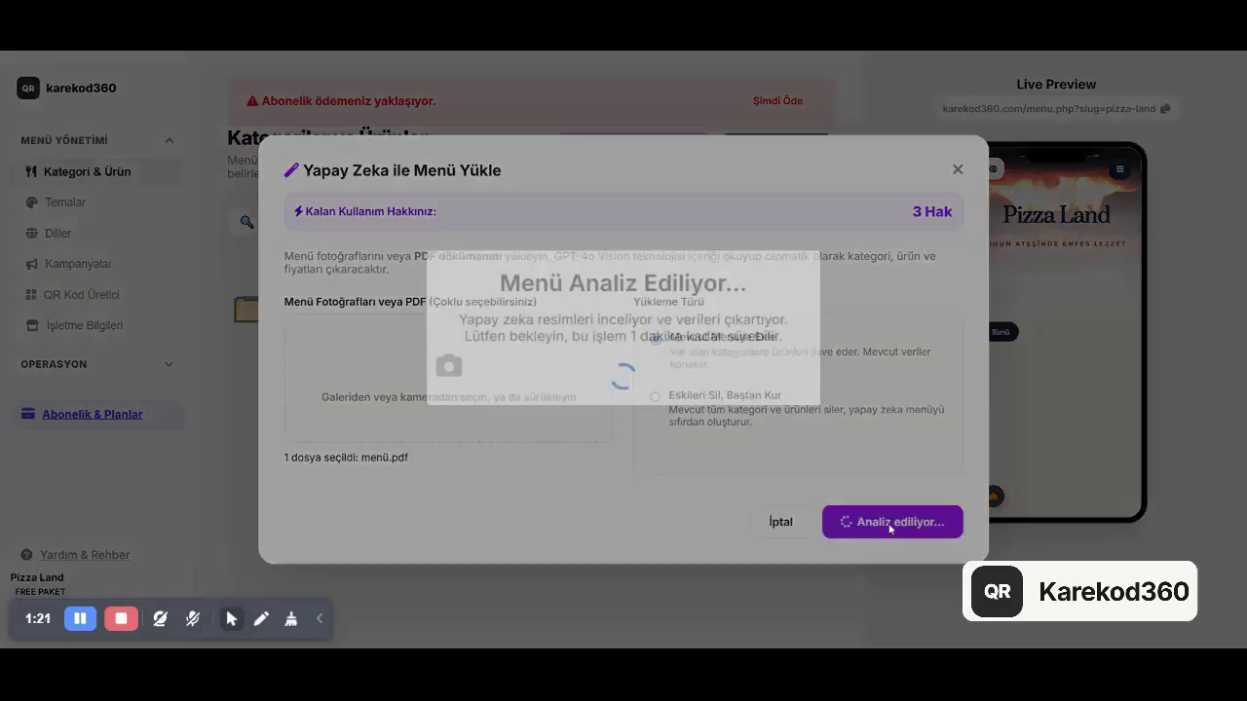
Yapay zeka destekli menu yukleme — PDF dokuman secili.
Kategoriler sayfasinda 'Yapay Zeka (AI) Yukle' butonuna basildiginda acilan modal pencerede su unsurlar yer alir:
- Baslik: 'Yapay Zeka ile Menu Yukle'
- Sayac: 'Kalan Kullanim Hakkiniz — 3 Hak'
- Aciklama: 'Menu fotograflarini veya PDF dokumanini yukleyin, GPT-4o Vision teknolojisi iceriginizi okuyup otomatik olarak kategori, urun ve fiyatlari cikaracaktir.'
- Surukle-birak alani: 'Menu Fotograflari veya PDF (Cokta yapabilirsiniz)'
- Secili dosya: 'menu.pdf' (1 dosya secildi)
- Butonlar: 'Iptal' (gri) ve 'Analiz edilen...' (mor, birincil)
Ekran 6 — Yapay Zeka ile Menu Yukle (Analiz Sureci)
Video Zamani: ~40-80. saniye
Aktif Menu / Title: AI Menu Yukle — analiz
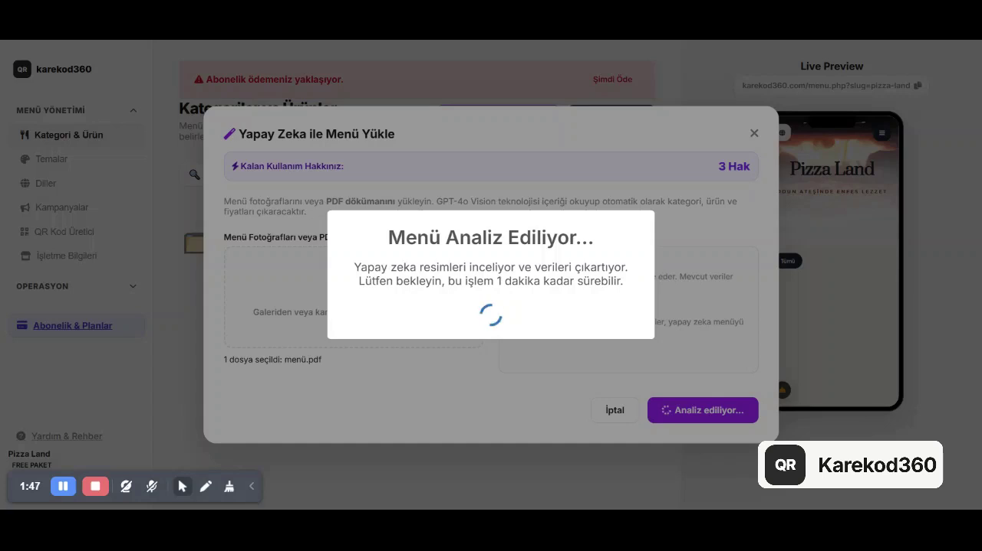
Yapay zeka resimleri inceleyip verileri cikariyor.
Birincil buton 'Analiz ediliyor...' durumuna gecer ve modalin ortasinda yarisaydam bir overlay belirir: 'Menu Analiz Ediliyor...' basligi, 'Yapay zeka resimleri inceliyor ve verileri cikariyor. Lutfen bekleyin, bu islem 1 dakika kadar surebilir.' aciklamasi ve donen yukleme spinner'i. Bu sirada arka planda backend, sayfa fotograflarini OCR + LLM ile isleyip menu agacini insa eder.
Ekran 7 — Kategoriler ve Urunler (Baslangiclar Kategorisi)
Video Zamani: ~48-90. saniye
Aktif Menu / Title: Kategori & Urun
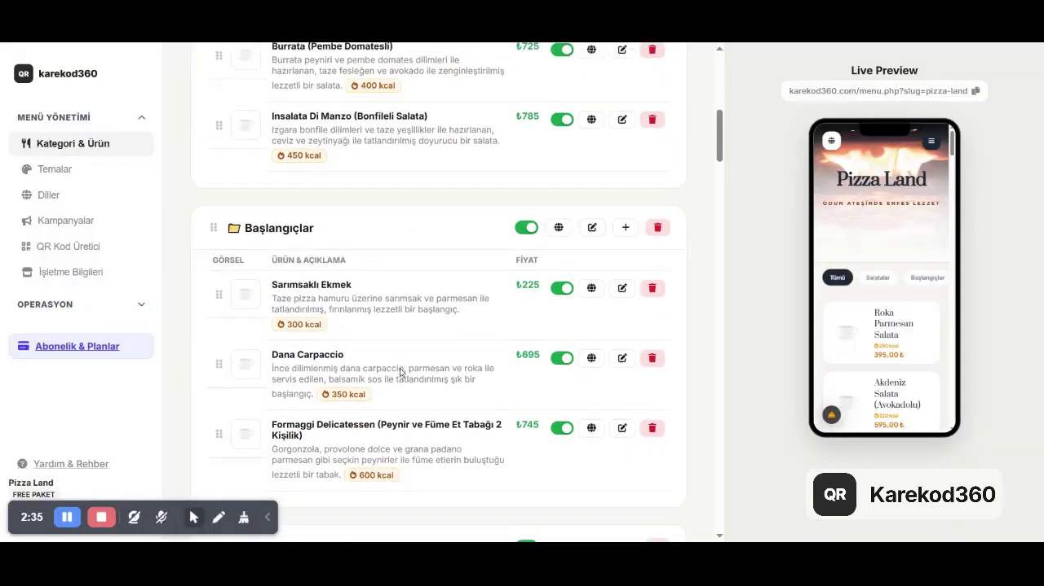
AI analizi sonrasi kategoriler doldu — 'Baslangiclar' kategorisi.
Yapay zeka analizi tamamlandi; menu uzerinde otomatik olarak kategoriler ve urunler olusturuldu. Goruntude 'Baslangiclar' kategorisi ve ona ait urunler listeleniyor:
- Sarimsakli Ekmek — 225 TL — 300 kcal — Taze pizza hamuru uzerine sarimsak ve parmesan ile tatlandirilmis, firinlanmis lezzetli bir baslangic.
- Dana Carpaccio — 695 TL — 450 kcal — Ince dilimlenmis dana carpaccio, parmesan ve roka ile servis edilen, balsamik sos ile tatlandirilmis bir baslangic.
- Formaggi Delicatessen (Peynir ve Fume Eti Tabagi 2 Kisilik) — 745 TL — 600 kcal — Gorgonzola, provolone dolce ve grana padano parmesan gibi cesitli peynirler ile fume etlerin buluptugu lezzetli bir tabak.
Yine ust tarafta 'Burrata (Pembe Domatesli) 725 TL' ve 'Insalata Di Manzo (Bonfileli Salata) 785 TL' urunleri goruluyor. Her urun satirinda yesil aktiflik anahtari (toggle), kopyala, duzenle, sil aksiyonlari mevcuttur. Sag onizleme panelinde 'Pizza Land' menusu yayinlanmis olarak gorunur ve ust sekmeler 'Tumu, Salatalar, Baslangiclar' seklinde duzenlenmistir.
Ekran 8 — Kategoriler ve Urunler (Tatlilar + Sicak Icecekler)
Video Zamani: ~56-100. saniye
Aktif Menu / Title: Kategori & Urun
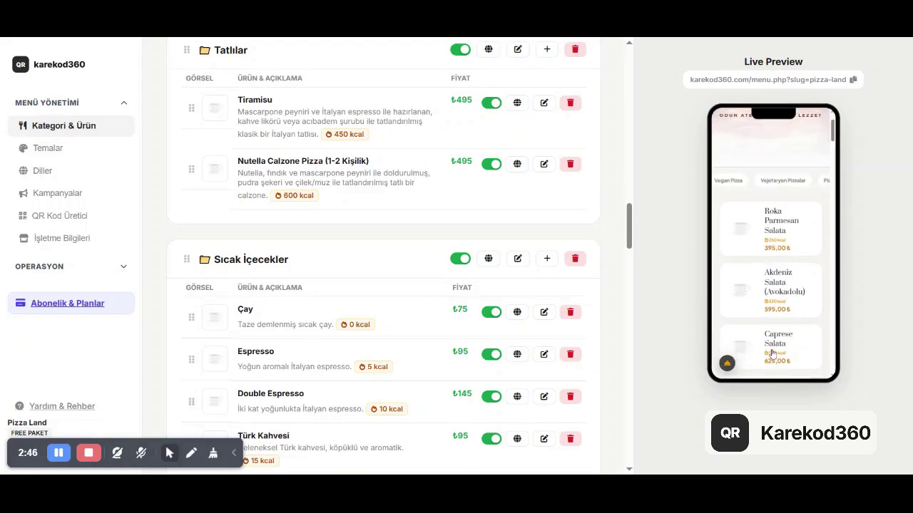
Tatlilar ve Sicak Icecekler kategorileri.
Asagi kaydirildiginda menudeki diger kategoriler goruluyor:
Tatlilar
- Tiramisu — 495 TL — 450 kcal — Mascarpone peyniri ile italyan espresso ile hazirlanan, katve likoru veya acibadem gurubu ile tatlandirilmis klasik bir italyan tatlisi.
- Nutella Calzone Pizza (1-2 Kisilik) — 495 TL — 600 kcal — Nutella, findik ve mascarpone peynir ile doldurulmus, pudra sekeri ve cilek/muz ile tatlandirilmis tatli bir calzone.
Sicak Icecekler
- Cay — 75 TL — 0 kcal — Taze demlenmis sicak cay.
- Espresso — 95 TL — 5 kcal — Yogun aromali italyan espresso.
- Double Espresso — 145 TL — 10 kcal — Iki kat yogunlukla italyan espresso.
- Turk Kahvesi — 95 TL — 15 kcal — Geleneksel Turk kahvesi, kopuklu ve aromatik.
Ekran 9 — Menu Temasi (Tema Galerisi)
Video Zamani: ~64-105. saniye
Aktif Menu / Title: Temalar
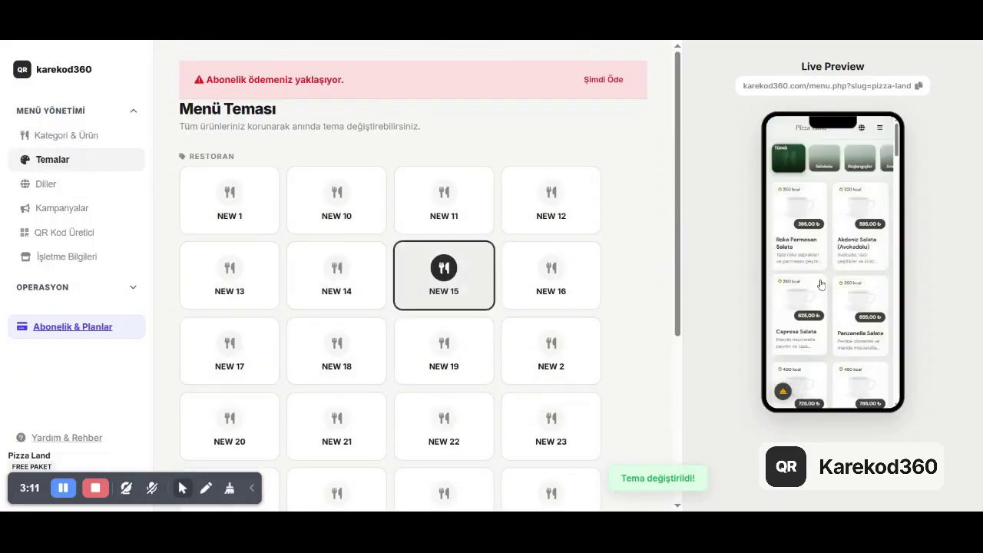
'NEW 15' temasi seciliyor; sag panele 'Tema degistirildi' toastı geliyor.
'Temalar' sayfasinda 'Menu Temasi' basligi altinda 'Tum urunleriniz korunarak aninda tema degistirebilirsiniz' aciklamasi ve 'RESTORAN' kategorisi altinda 22 farkli tema karti listelenir (NEW 1 - NEW 22). Her tema bir tabak/catal ikonu ile gosterilir. Kullanici 'NEW 15' temasini sectiginde sag onizlemede menu gorunumu yenilenir ve alt kosede yesil 'Tema degistirildi!' bildirimi belirir.
Ekran 10 — Dil Yonetimi
Video Zamani: ~72-115. saniye
Aktif Menu / Title: Diller
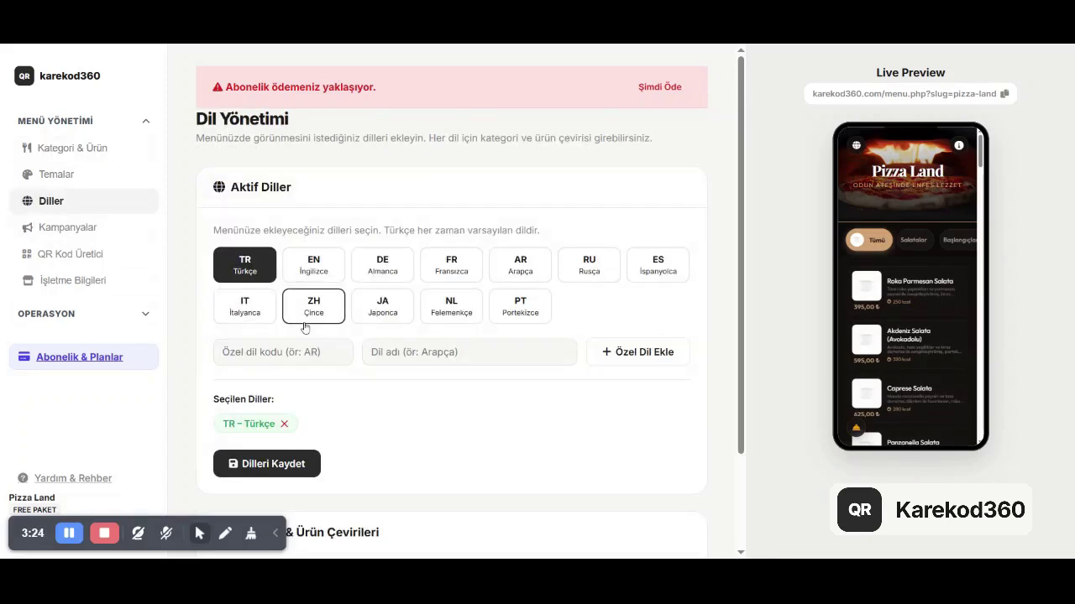
Aktif diller; varsayilan TR-Turkce.
'Dil Yonetimi' sayfasinda 'Menunuzde gorulmesini istediginiz dilleri secin. Her dil icin kategori ve urun cevirisi girebilirsiniz.' aciklamasi yer alir. 'Aktif Diller' bolumunde 12 dil karti listelenir:
- TR Turkce (varsayilan, secili)
- EN Ingilizce
- DE Almanca
- FR Fransizca
- AR Arapca
- RU Rusca
- ES Ispanyolca
- IT Italyanca
- ZH Cince
- JA Japonca
- NL Felemenkce
- PT Portekizce
Asagida 'Ozel dil kodu (or: AR)' ve 'Dil adi (or: Arapca)' inputlari ile '+ Ozel Dil Ekle' butonu, secili diller listesi ('TR - Turkce'), 'Dilleri Kaydet' birincil butonu bulunur. Daha asagida 'Kategori & Urun Cevirileri' bolumu baslar.
Ekran 11 — Isletme Bilgileri (Onizleme ile Senkron)
Video Zamani: ~80-120. saniye
Aktif Menu / Title: Isletme Bilgileri
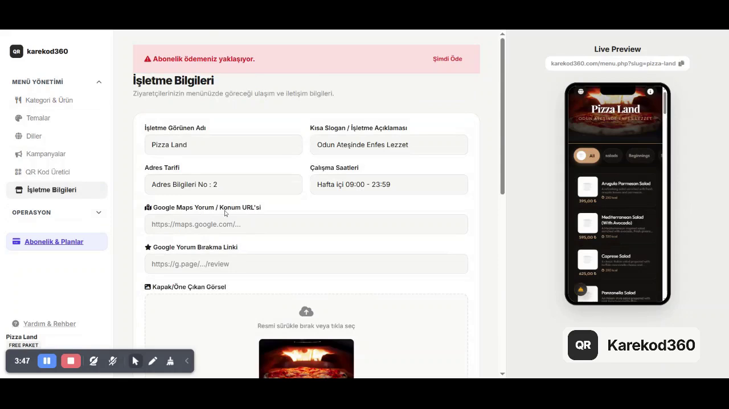
Pizza Land bilgileri kaydedilmis; kapak gorseli olarak odun atesinde pizza yuklenmis.
Isletme bilgileri ekranina geri donulup veriler kaydedilmis. Onceki sayfaya ek olarak 'Kapak/One Cikan Gorsel' alanina koyu zeminli odun atesinde pizza gorseli yuklendi. Adres ve Google Maps URL'leri guncellendi (https://maps.google.com/... ve https://g.page/.../review). Sag canli onizlemede telefon ekraninda 'Pizza Land — Odun Atesinde Enfes Lezzet' basligi, secilen tema, kategori sekmeleri ve menu urunleri tum guncel haliyle gorulur.
Ekran 12 — Kategoriler ve Urunler (Tema Sonrasi Salatalar)
Video Zamani: ~88-128. saniye
Aktif Menu / Title: Kategori & Urun
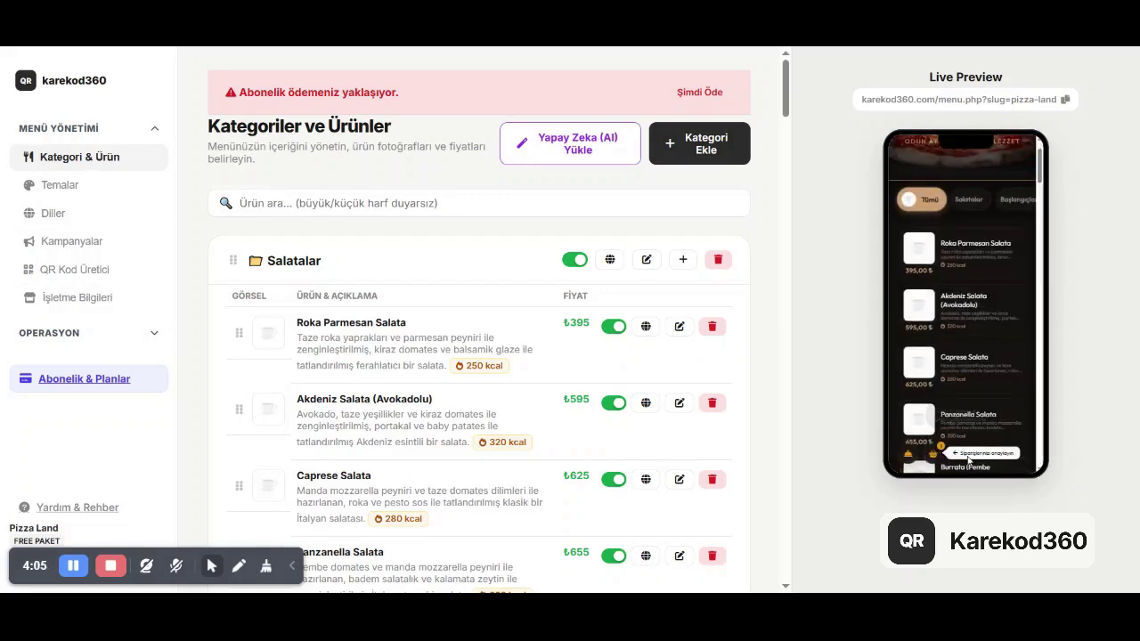
'Salatalar' kategorisi — tema degisikligi onizlemeye yansidi.
Yeni tema secimi sonrasi kategoriler sayfasinda 'Salatalar' kategorisi:
- Roka Parmesan Salata — 395 TL — Taze roka yapraklari ve parmesan peyniri ile zenginlestirilmis, kiraz domates ve balsamik glaze ile tatlandirilmis firinlandi tabaki bir salata. (250 kcal)
- Akdeniz Salata (Avokadolu) — 595 TL — Avokado, taze yesillikler ve kiraz domates ile zenginlestirilmis, portakal ve baby patates ile tatlandirilmis Akdeniz esintili bir salata. (320 kcal)
- Caprese Salata — 625 TL — Manda mozzarella peyniri ve taze domates dilimleri ile hazirlanan, roka ve pesto sos ile tatlandirilmis klasik bir italyan salatasi. (280 kcal)
- Panzanella Salata — 655 TL — Bayat domates ve manda mozzarella peyniri ile hazirlanan, bademli salatalik ve kalemata zeytin ile tatlandirilmis, italyan tarzli bir salata.
Sag tarafta canli onizlemede telefon mockup'inda secilen koyu tema ile ayni urunlerin musteri gozunden gorunumu yer alir.
Ekran 13 — Kategoriler ve Urunler (Operasyon Menusune Geciliyor)
Video Zamani: ~96-135. saniye
Aktif Menu / Title: Kategori & Urun (cursor 'Operasyon'a yaklasıyor)
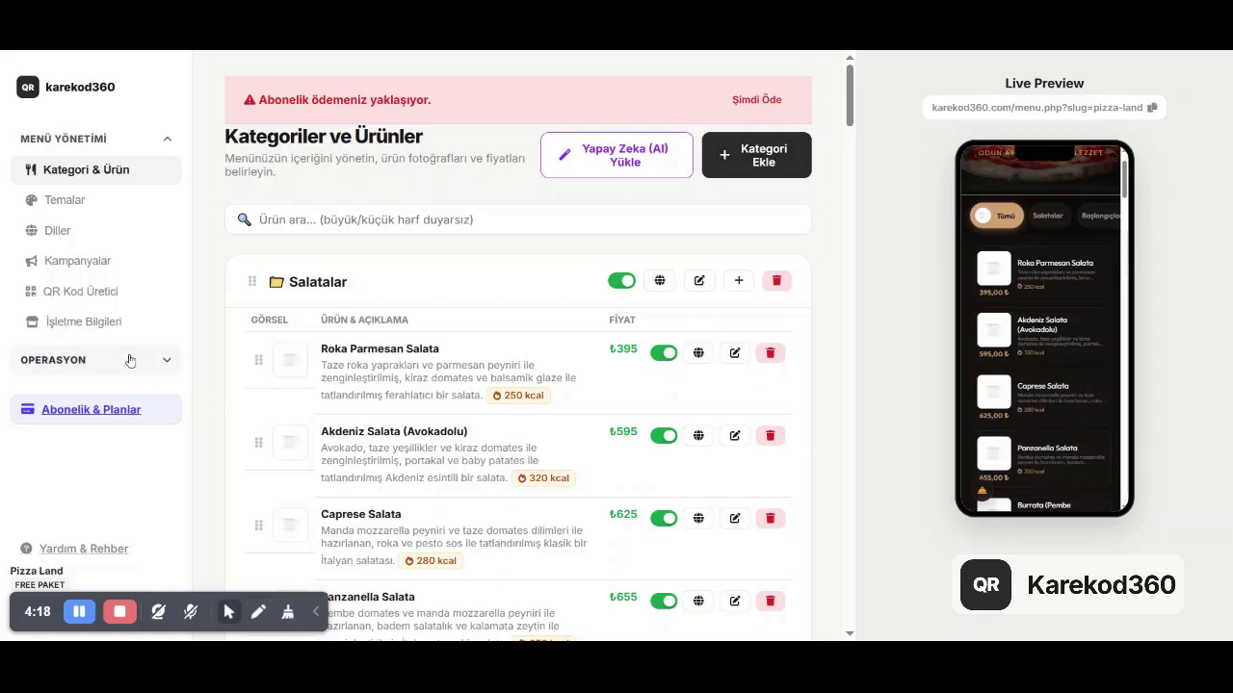
Kullanici sol menude 'Operasyon' bolumune dogru tikliyor.
Ayni Salatalar kategorisi gorunumunde, kullanici cursor'u sol menude 'OPERASYON' grup basligina dogru goturuyor. Bu, menu yonetiminden siparis/odeme/masa yonetimi tarafina gecisin baslangic karesidir.
Ekran 14 — Adisyon ve Masa Hesaplari (Bos)
Video Zamani: ~104-260. saniye
Aktif Menu / Title: Adisyonlar (Masa Hesaplari)
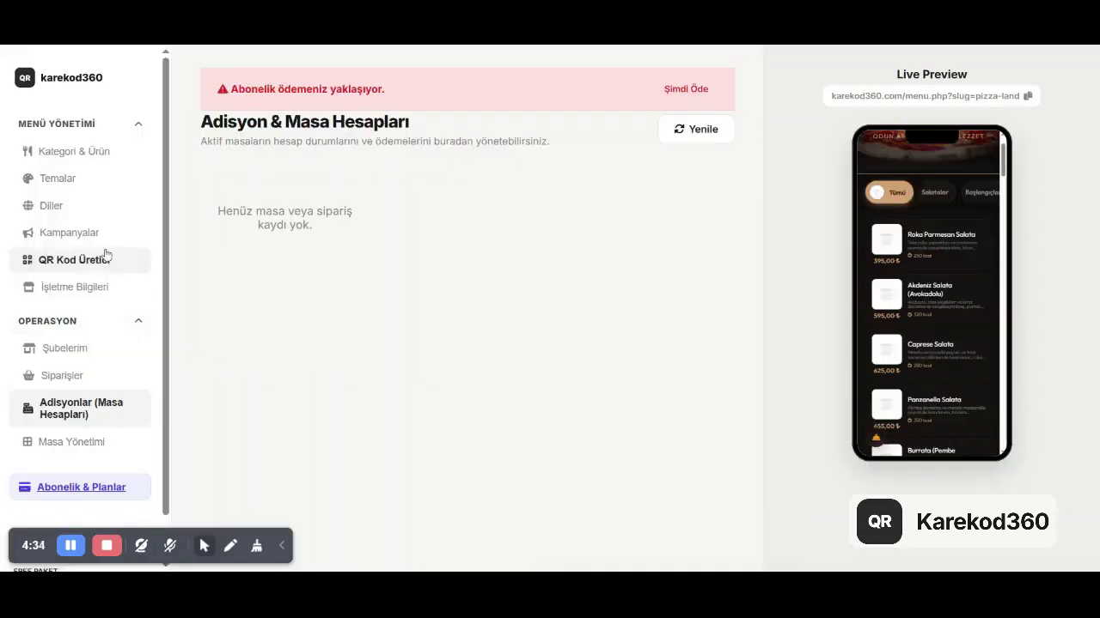
Henuz aktif masa hesabi yok.
Operasyon altinda 'Adisyonlar (Masa Hesaplari)' menusu acildi. Sayfa basligi 'Adisyon & Masa Hesaplari' altinda 'Aktif masalarin hesap durumlarini ve odemelerini buradan yonetebilirsiniz' aciklamasi yer alir. Sag ust kosede 'Yenile' butonu, ana alanda 'Henuz masa veya siparis kaydi yok' bilgisi bulunur. Sol menude 'Subelerim, Siparisler, Adisyonlar (Masa Hesaplari), Masa Yonetimi' operasyon menu kalemleri goruluyor; altta 'Abonelik & Planlar' ve 'Yardim & Rehber' baglantilari yer alir.
Ekran 14.A (Ekstra) — Canli Siparisler / Sipariş Onaylama
Video Zamani: ~100-110. saniye
Aktif Menu / Title: Siparisler — Canli Siparisler
ONEMLI NOT: Bu akiş orijinal PDF dokumantasyonunda kapsanmamistir, ancak videoda net olarak gorulur. Live Preview uzerinde simule edilen bir musteri siparisi gelir gelmez sol menudeki 'Siparisler' baslagina kirmizi '1' bildirim rozetı dusurulur. Kullanici Siparisler menusune girer:
- Sayfa basligi: 'Canli Siparisler' — 'Masalardan gelen anlik siparisleri buradan yonetebilirsiniz.'
- Sekmeler: 'Bekleyenler / Onaylananlar / Tumu'
- Aktif kart: Masa 1 (saat: 00:10:22, durum: BEKLEYEN) — 1x Roka Parmesan Salata 395.00 TL — Toplam: 395.00 TL
- Aksiyonlar: yesil 'Onayla' butonu ve siyah 'X' iptal butonu
Bu akış, video uzerinde Live Preview'da musterinin sepete urun ekleyip siparis vermesi simule edildikten sonra panel tarafinin gercek zamanli olarak sipariş aldigini gosterir.
Ekran 15 — QR Kod Uretici (Standart Sablon)
Video Zamani: ~112-160. saniye
Aktif Menu / Title: QR Kod Uretici
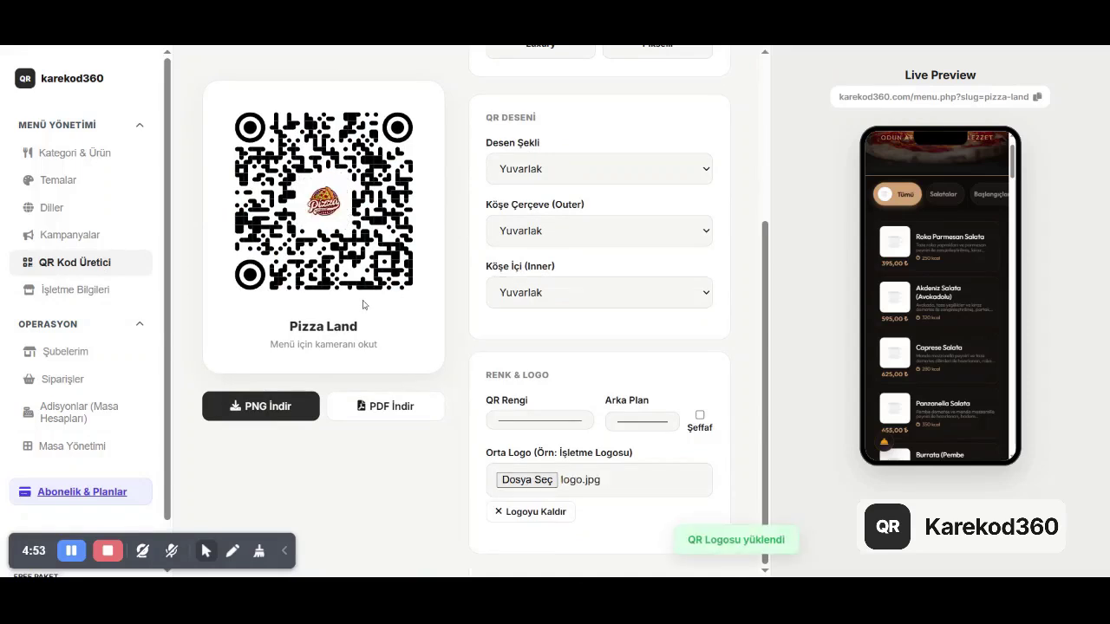
Pizza Land logosu QR'in ortasina yerlestirildi; 'QR Logosu yuklendi' bildirimi.
QR Kod Uretici sayfasinda sol panelde olusturulan QR kodun onizlemesi (orta noktasinda Pizza Land logosu, alt yazi 'Pizza Land — Menu icin kamerani okut') ve 'PNG Indir' ile 'PDF Indir' butonlari yer alir. Sag tarafta detayli ozellestirme paneli:
QR Deseni
- Desen Sekli: Yuvarlak
- Kose Cercevesi (Outer): Yuvarlak
- Kose Ici (Inner): Yuvarlak
Renk & Logo
- QR Rengi: (renk secici)
- Arka Plan: Seffaf onay kutusu
- Orta Logo: 'Dosya Sec' alaninda 'logo.jpg' yuklu
- Logoyu Kaldir baglantisi
Sag onizleme panelinde 'QR Logosu yuklendi!' yesil bildirimi belirir.
Ekran 15.A (Ekstra) — QR Kod Uretici Hazir Sablonlar
Video Zamani: ~108-112. saniye
Aktif Menu / Title: QR Kod Uretici → Hazir Sablonlar sekmesi
Bu kareler PDF'te ayri bir ekran olarak yer almasa da QR Kod Uretici icinde dort hazir tasarim sablonunun secilebildigi onemli bir alandir. Ust kosede siyah 'Tasarimi Kaydet' butonu, hemen altinda 'HAZIR SABLONLAR' basligi altinda dort buton:
- Standard
- Modern
- Luxury
- Yüksekli (Yuksek Kalite)
Kullanici 'Yuksekli' seceneginin uzerine geliyor; secim daha sonra renk ve logo ozellestirmesiyle birlikte kaydediliyor.
Ekran 16 — Adisyon Detayi (Hızlı Odeme Modal)
Video Zamani: ~120-280. saniye
Aktif Menu / Title: Adisyonlar — '3 - Hesap Detayi' modal
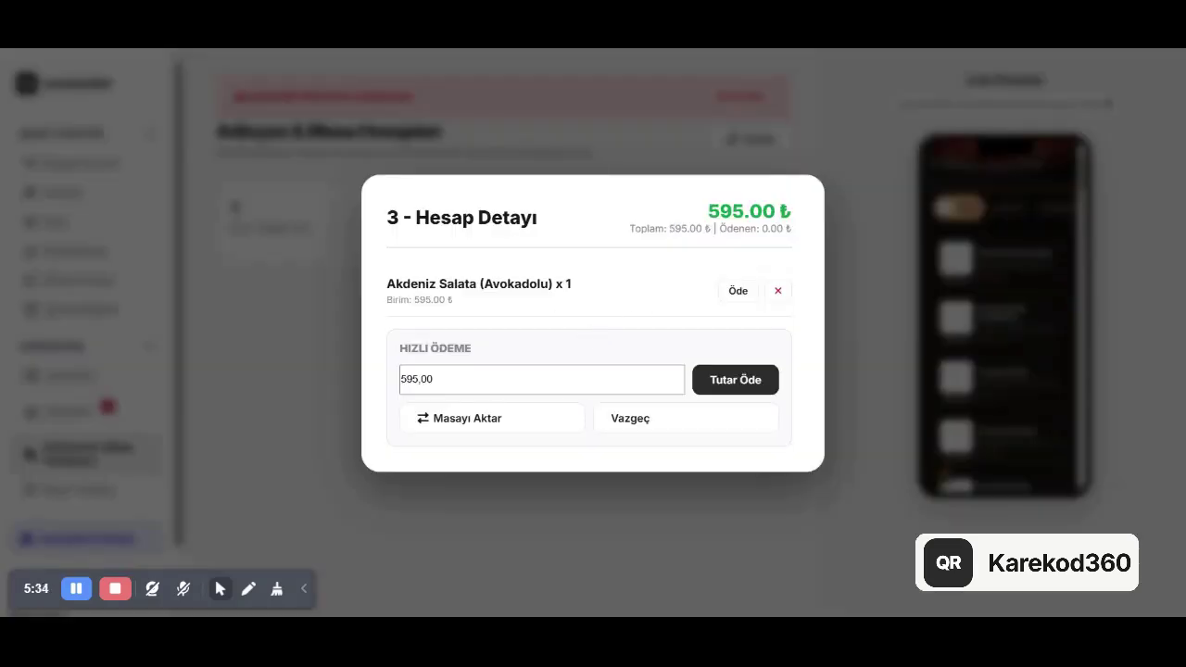
Masa 3 icin Akdeniz Salata adisyonu — hizli odeme.
Adisyonlar listesinde Masa 3'un satirina tiklandiginda acilan modal pencerede sunlar yer alir:
- Baslik: '3 - Hesap Detayi'
- Sag ust kosede toplam: 595.00 TL (Toplam: 595.00 TL | Odenen: 0.00 TL)
- Urun satiri: 'Akdeniz Salata (Avokadolu) x 1' — Birim: 595.00 TL — yesil 'Ode' butonu ve kirmizi 'X' butonu
- 'HIZLI ODEME' kutusunda tutar girisi (595,00) ve siyah 'Tutar Ode' butonu
- Alt aksiyon butonlari: 'Masayi Aktar' (iki yonlu ok) ve 'Vazgec'
Bu adim, urettilen QR kod menusu uzerinden gelen bir siparisin panel tarafindan onaylandiktan sonra masa hesabina yansidigini ve isletme icin hizli odeme tahsilat akiş ini sergiler. Odeme tamamlandiginda sayfanin alt kosesinde 'Odeme alindi ve masa otomatik olarak kapatildi' toastı belirir.
Ekran 17 — Kampanyalar (Yeni Kampanya Ekle Formu)
Video Zamani: ~128-300. saniye
Aktif Menu / Title: Kampanyalar
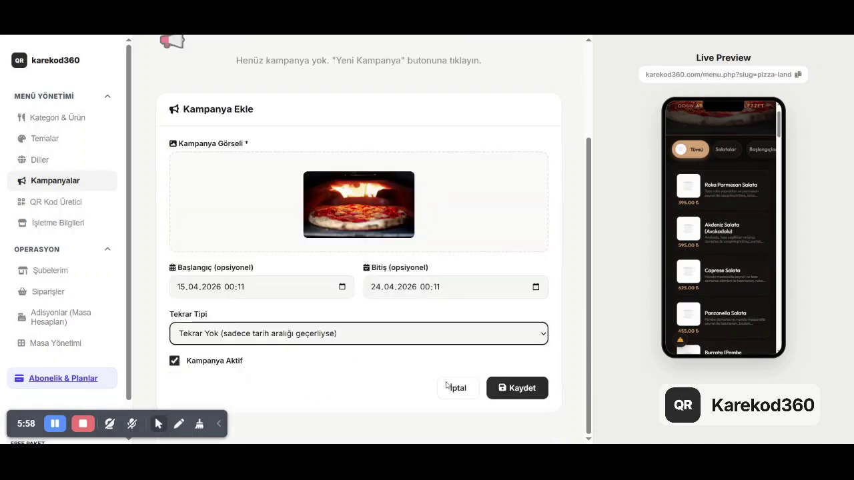
Pizza gorseli ile bir kampanya ekleniyor.
Kampanyalar sayfasinda 'Henuz kampanya yok. Yeni Kampanya butonuna tiklayin.' bos durumunun altinda acik bir 'Kampanya Ekle' formu bulunur:
- Kampanya Gorseli (zorunlu): kopru ate sinde pizza fotografi yuklendi
- Baslangic Tarihi (opsiyonel): 15.04.2026 00:11
- Bitis Tarihi (opsiyonel): 24.04.2026 00:11
- Tekrar Tipi: 'Tekrar Yok (sadece tarih araligi gecerliyse)'
- Kampanya Aktif: onay isaretli
- Alt butonlar: 'Iptal' ve siyah 'Kaydet'
Sag onizleme paneli her zamanki gibi menunun guncel halini gosterir; kampanya yayinlandiginda canli menude pizza gorseli ust bant olarak musterilere yansir.
Ekran 18 — Kategoriler ve Urunler (Pizza Land 2 Onizleme)
Video Zamani: ~136-310. saniye
Aktif Menu / Title: Kategori & Urun (slug: pizza-land-2)
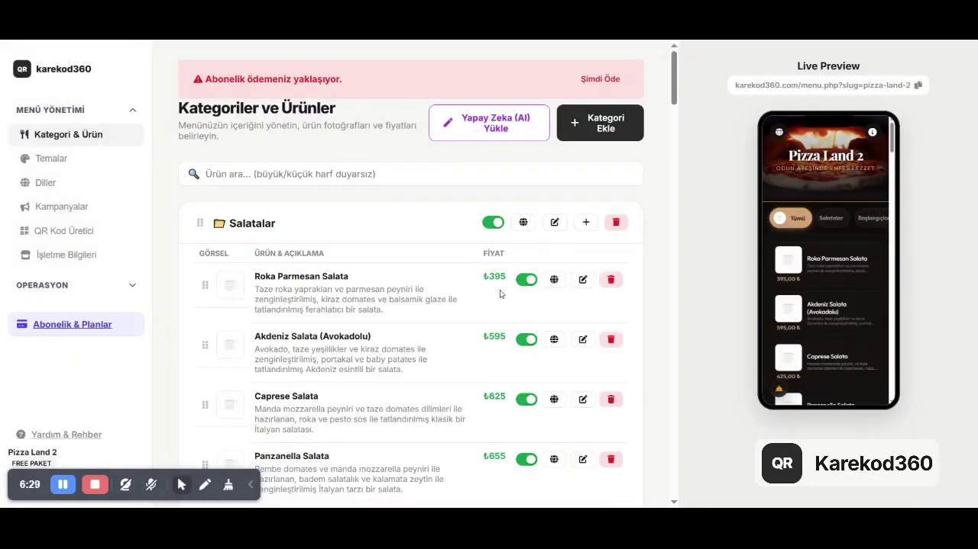
Yeni bir isletme slugu (Pizza Land 2) ile menu yapilandiriliyor.
Live Preview URL'si 'karekod360.com/menu.php?slug=pizza-land-2' olarak guncellenmistir. Ayni Salatalar kategorisi gorunumu, bu sefer 'FREE PAKET' isletme tipi olarak goruluyor. Bu, kullanicinin ayni hesap altinda yeni bir isletme/sube/menu daha olusturup kategorileri tekrar kullanabildigini veya menuyu kopyalayabildigini gosterir.
Ekran 19 — Kapanis Karesi
Video Zamani: ~144-149. saniye
Aktif Menu / Title: (boş / siyah ekran)

Video kapanış karesi.
Video, tum panel akiş ları gosterildikten sonra siyah bir kapanış karesi ile son bulur.

Ozet ve Onceki PDF'e Kiyasla Bulgular
Onceki PDF dokumantasyonunda 19 ekran yer aliyordu fakat her ekran icin ayni generik metin tekrarlaniyor ve hicbir ekranin gercek icerigi anlatilmiyordu. Asagidaki bulgular bu surumde ele alinmistir:
Eklenen / Genisletilen Bilgiler
- Her ekranin gercek menu adi (Hesap Olustur, Kategoriler ve Urunler, Isletme Bilgileri, AI Menu Yukle, Temalar, Diller, Adisyonlar, QR Kod Uretici, Kampanyalar) belirtildi.
- Doldurulan form alanlari (Pizza Land, e-posta, adres, tarih araliklari, fiyatlar) tek tek belgelendi.
- Her ekrandaki butonlar, sekmeler ve sistem bildirimleri (Tema degistirildi, QR Logosu yuklendi, Odeme alindi) yazildi.
- Yapay zeka ile menu yukleme akış inin asamalari (dosya secimi → analiz → otomatik kategoriler) ayrildi.
PDF'in Atladigi, Bu Surumde Eklenen Ekstra Akiş lar
- Canli Siparisler — Masa 1 icin gelen siparisin 'Onayla' butonuyla onaylanmasi (Ekran 14.A).
- QR Kod Uretici 'Hazir Sablonlar' sekmesi — Standard / Modern / Luxury / Yuksekli secenekleri (Ekran 15.A).
- Pizza Land 2 ikinci isletme/menu instansi (Ekran 18).
- Live Preview uzerinden sepete urun ekleme akis i (frame_024).
Acik Ucta Birakilanlar
- Videonun ses pisti otomatik transkribe edilemedi (sandbox engelli); konusma metni eklenmek istenirse manuel transkript dosyasi ile genisletilebilir.
- 'Subelerim', 'Masa Yonetimi', 'Yardim & Rehber', 'Abonelik & Planlar' menuleri sol panelde gorunse de videoda detayli acilmadi.

